ОЛИМПИАДА ПО УЧЕБНОЙ ДИСЦИПЛИНЕ «ИСТОРИЯ»
для студентов, обучающихся по программам НПО

2 курс
Группы: 2-1; 2-2; 2-3; 2-4; 2-5; 2-6; 2-7; 2-8; 2-9; 2-10; 2-11; 2-12; 2-13.

Указать:
1. группу
2. ФИО студента
3. ФИО преподавателя

Ответы на задания прислать 09.04.2020 не позднее 15.00 на электронную почту
yakunindmitry.46@gmail.com
__________________________________________________________________________________________________________

ЧАСТЬ А
Выберите один правильный вариант ответа из предложенных.

А1. Первое советское правительство называлось
а) Государственный совет
б) Совет министров
в) Совет народных комиссаров
г) Совет труда и обороны

А 2. Одним из итогов массовых крестьянских выступлений во время Первой русской революции стала(-о):
а) передача помещичьей земли крестьянам
б) отмена выкупных платежей
в) введение системы отработок
г) ликвидация общины

А 3. Постоянным членом Лиги Наций СССР стал в
а) 1922 г.
б) 1925 г.
в) 1934 г.
в) 1939 г.

А 4. В период реализации новой экономической политики
а) была проведена полная денационализация промышленности
б) разрешались аренда земли и применение наемного труда
в) безработица была полностью ликвидирована
г) усилилась централизация управления народным хозяйством

А 5. Следствием политики массовых репрессий 1930-х гг. стал(-о)
а) возникновение в руководстве ВКП(б) серьёзного противодействия всевластию И.В. Сталина
б) массовое сопротивление населения террору
в) разрыв дипломатических отношений с СССР ведущих европейских стран
г) обновление партийного руководства, беспрекословно повинующегося вождю

А 6. Силы Красной армии во время разгрома войск П.Н. Врангеля в Крыму возглавлял
а) М.В. Фрунзе
б) М.Н. Тухачевский
в) И.В. Сталин
г) К.Е. Ворошилов

А 7. К литературному направлению футуристов в начале 20 в. принадлежали:
а) А.А. Ахматова, Н.С. Гумилёв
б) Д.С. Мережковский, З.Н. Гиппиус
в) В.В. Хлебников, В.В. Маяковский
г) К.Д. Бальмонт, В.Я. Брюсов

А 8. Россия была провозглашена республикой

а) 3 марта 1917 г.
б) 4 июля 1917 г.
в) 1 сентября 1917 г.
г) 25 октября 1917 г.

А 9. Первый пятилетний план развития экономики СССР осуществлялся в

а) 1921 – 1925 гг.
б) 1928 – 1932 гг.
в) 1933 – 1937 гг.
г) 1938 – 1942 гг.

А 10. Поводом для массовых репрессий стало убийство 1 декабря 1934 г.
а) М.Н. Тухачевского
б) Л.Д. Троцкого
в) С.М. Кирова
г) Н.И. Бухарина

А 11. Какое литературное произведение было создано в 1920-х гг.?
а) роман «Поднятая целина» М.А. Шолохова
б) роман «Двенадцать стульев» И. Ильфа и Е. Петрова
в) роман «Молодая гвардия» А. Фадеева
г) поэма А. Твардовского «Василий Тёркин»

А 12. Самая крупная наступательная операция Второй мировой войны, в ходе которой была освобождена территория Белоруссии и Литвы, проводилась:
а) в феврале – апреле 1944 г.
б) в мае – июне 1944 г.
в) в июне – августе 1944 г.
г) в сентябре – ноябре 1944 г.

А 13. В январе – марте 1945 г. войсками Красной армии была проведена
а) операция по освобождению Крыма
б) Висло-Одерская наступательная операция
в) операция по освобождению Советского Заполярья
г) Берлинская наступательная операция

А 14. В результате проведения советскими войсками Ясско-Кишиневской наступательной операции
а) из войны на стороне Германии вышла Италия
б) армия союзников высадилась в Нормандии
в) была освобождена территория Крыма
г) Румыния вышла из фашистского блока

А 15. Советскими войсками, осуществившими в августе – сентябре 1945 г. операцию по уничтожению японских войск на территории Китая, руководил
а) Г.К. Жуков
б) К.К. Рокоссовский
в) А.М. Василевский
г) Р.Я. Малиновский

А 16. Прочтите отрывок из сочинения историка и укажите город, о событиях в котором идёт речь.
«С первых же дней блокады фашисты приступили к варварским обстрелам и бомбардировкам города. Первые снаряды противника разорвались 4 сентября 1941 г. на станции Витебская-Сортировочная, заводах «Большевик», «Салолин», «Красный нефтяник». Основной целью этих обстрелов, по признанию самих немцев, было «разрушение жилых зданий и истребление жителей города».
На их картах были отмечены такие «военные» объекты города, как музеи, дворцы, школы, больницы. Так, Эрмитаж был обозначен как объект №9, Дворец пионеров - №192, Институт охраны материнства и младенчества - №708..
Артиллерийские обстрелы, начинавшиеся всегда внезапно, вызывали большие жертвы среди населения. Нельзя без боли и гнеква читать материалы комиссии по расследованию злодеяний немецко-фашистских преступников, представленные ею на Нюрнбергский процесс».
а) Сталинград
б) Ленинград
в) Москва
г) Тула

А 17. Какое название получила операция советских войск по освобождению Белоруссии от фашистских оккупантов?
а) «Багратион»
б) «Кутузов»
в) «Румянцев»
г) «Кольцо»

А 18. Кто в ночь на 7 августа 1941 г. впервые произвел таран в ночном воздушном бою, сбив на подступах к Москве вражеский бомбардировщик?
а) Н. Гастелло
б) В. Клочков
в) А. Матросов
г) В. Талалихин

А 19. Какое событие произошло в годы Великой Отечественной войны?
а) издание романа Н.А. Островского «Как закалялась сталь»
б) создание Союза писателей СССР
в) избрание митрополита Сергия Патриархом Московским и всея Руси
г) взрыв храма Христа Спасителя в Москве

А 20. Что стало одним из последствий XX съезда партии?
а) партия стала называться КПСС
б) разработка первого пятилетнего плана развития народного хозяйства
в) начало освоения целинных земель
г) широкий процесс реабилитации репрессированных в 1930-х – начале 1950-х гг.

А 21. Кто стал следующим после И.В. Сталина Председателем Правительства СССР?
а) Н.С. Хрущёв
б) Л.П. Берия
в) В.М. Молотов
г) Г.М. Маленков

А 22. Какое событие произошло в 1953 г.?
а) смерть И.В. Сталина
б) преобразование СНК СССР в Совет Министров
в) XIX съезд ВКП(б)
г) создание в СССР атомной бомбы

А 23. В каком году состоялись выборы в Государственную думу России первого созыва?
а) 1991 г.
б) 1993 г.
в) 1995 г.
г) 1999 г.

А 24. Что явилось одним из последствий политического кризиса сентября – октября 1993 г.?
а) первое избрание президентом Б.Н. Ельцина
б) начало бесплатной приватизации жилья в России
в) образование СНГ
г) прекращение деятельности Съезда народных депутатов РФ

ЧАСТЬ В

В1. Какие события относятся к периоду перестройки в СССР (1985 – 1991 гг.)? Найдите ва приведённом ниже списке два события и запишите цифры, под которыми они указаны.
1) первые выборы в Государственную Думу РФ
2) прекращение деятельности Верховного Совета Российской Федерации
В) создание федеральных округов Российской Федерации
4) принятие Декларации о государственном суверенитете РСФСР
5) учреждение должности Президента РСФСР

Ответ: _________________________________________

В2. Запишите название государства, пропущенное в схеме.

Государства – бывшие республики СССР, главы которых подписали Беловежские соглашения

Россия

?
___________________

Белоруссия

Ответ: _____________________________

В3. Установите соответствие между именами политических деятелей и фактами их биографий: к каждому элементу первого столбца подберите соответствующий элемент из второго столбца.

ПОЛИТИЧЕСКИЕ ДЕЯТЕЛИ
а) Э.А. Шеварнадзе
б) В.С. Павлов
в) Н.А. Андреева

ФАКТЫ БИОГРАФИЙ
1) вице-президент СССР
2) премьер-министр СССР в 1991 г., член ГКЧП
3) министр иностранных дел СССР в 1985 – 19990 гг.
4) автор статьи «Не могу поступаться принципами»

Запишите в строку ответов выбранные цифры под соответствующими буквами.

Ответ:
А | Б | В

В4. Какие государства – бывшие республики в составе СССР отказались подписывать новый Союзный договор ещё до августовского путча 1991 г. и не участвовали в разработке нового Союзного договора? Найдите в приведённом ниже списке два государства и запишите цифры, под которыми они указаны.
1) Грузия
2) Казахстан
3) Азербайджан
4) Литва
5) Белоруссия

Ответ: ___________________________

В5. Запишите термин, о котором идёт речь.
«Общее название комплекса радикальных экономических реформ, начатых в нашей стране в 1992 г., направленных на быстрый перевод экономики на рельсы рыночного хозяйства».

Ответ: _____________________________

В6. Запишите название программы, пропущенное в схеме.

Программы перехода плановой экономики Советского Союза на рыночную экономику

Программа «?»
С.С. Шаталин, Г.А. Явлинский

Правительственная программа
Н.И. Рыжков, Л.И. Абалкин

Ответ: _____________________________

В7. Какие термины связаны непосредственно с периодом 1964 – 1985 гг.? Найдите в приведённом ниже списке два термина и запишите цифры, под которыми они указаны.
1) «застой»
2) массовые репрессии
3) «оттепель»
4) ленд-лиз
5) концепция «развитого социализма»

Ответ: _____________________________

В8. Ниже приведён перечень терминов и названий международных документов. Все они, за исключением одного, непосредственно связаны с историей СССР периода 1964 – 1985 гг.

Разрядка, репарации, договор ОСВ-1, хельсинский акт, Пражская весна

Найдите и укажите термин, «выпадающий» из этого ряда.

Ответ: _________________________________

В9. Ниже приведён перечень аббревиатур. Все они, за исключением одной, обозначают международные организации (союзы).

СЭВ, ОВД, БАМ, НАТО, ОБСЕ.

Найдите и укажите термин, «выпадающий» из этого ряда.

Ответ: ________________________

Творческие задания

1. В каком году мог быть создан плакат?
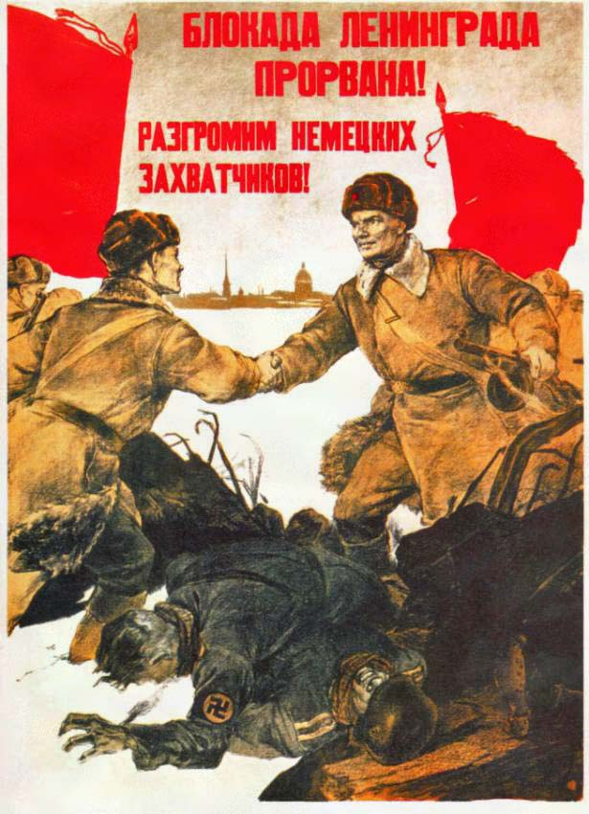

2. Рассмотрите изображение и выполните задание.
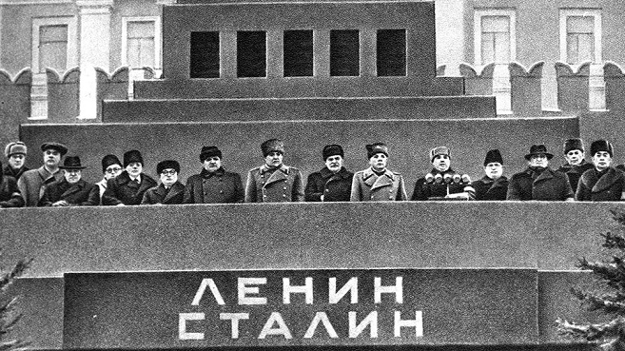

В какой период сделана фотография?
а) 1945 – 1952 гг.
б) 1953 – 1961 гг.
в) 1962 – 1964 гг.
г) 1965 – 1985 гг.

